30.03.2020 kl. VII
Powtórzenie ( nie wpisujemy do zeszytu)
Przy dodawaniu pisemnym musimy pamiętać o dokładnym podpisaniu liczb: jednostki pod jednostkami, dziesiątki pod dziesiątkami i setki pod setkami.
Dodawanie zawsze rozpoczynamy od rzędu jedności (od końca).
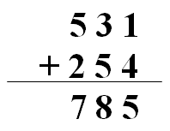
1 + 4 = 5 (jedności)
3 + 5 = 8 (dziesiątki)
5 + 2 = 7 (setki)
Jeżeli w którymś rzędzie otrzymana suma wynosi więcej niż 9, to dodajemy dziesiątkę do rzędu wyższego.
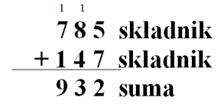
5 + 7 = 12 (jedności)
1 + 8 + 4 = 13 (dziesiątki)
1 + 7 + 1 = 9 (setki)
ODEJMOWANIE SPOSOBEM PISEMNYM
Przy odejmowaniu pisemnym musimy pamiętać o dokładnym podpisaniu liczb: jednostki pod jednostkami, dziesiątki pod dziesiątkami i setki pod setkami.
Odejmowanie zawsze rozpoczynamy od rzędu jedności (od końca).
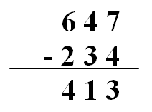
7 – 4 = 3 (jedności)
4 – 3 = 1 (dziesiątki)
6 – 2 = 4 (setki)
Jeżeli cyfra odjemnej jest mniejsza od cyfry odjemnika, to dodajemy dziesiątkę od rzędu wyższego (pożyczamy dziesiątkę).
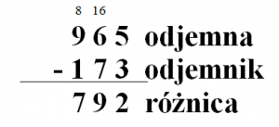
5 – 3 = 2 (jedności)
16 – 7 = 9 (dziesiątki)
8 – 1 = 7 (setki)

Temat: Algorytmy działań - -dodawanie i odejmowanie
Zad. 1 Wykonaj dodawanie i odejmowanie sposobem pisemnym.
627 + 1371 =  9825 + 175 =  5284 + 594 = | 593 – 431 =  733 – 524 =  101101 – 98765 =

Zad. 2 Hurtownia zamówiła 1276 kg owoców, które dostarczono w ciągu 3 dni. Pierwszego dnia przywieziono 435 kg, drugiego — 384 kg. Ile kilogramów owoców przywieziono trzeciego dnia?

(Nie wpisujemy do zeszytu)
Zadania wykonaj w zeszycie, jeżeli z którymś zadaniem masz problem to poproś o pomoc rodzica lub je pomnij. Zadania odeślij do godziny 16.00 (email lub zdjęcie bw7406@gmail.com)
Podkreśl właściwe lub napisz literkę a, b, lub c w kwadracie przy temacie
Czy zadania wykonałeś:
A. samodzielnie,
B. z niewielką pomocą członków rodziny,
C. z dużą pomocą członków rodziny.

